### **План тестирования**

1. Что надо тестировать: веб-сайт <https://ciox.ru/generator-full-name>.
2. Что будем тестировать:

* Способы ввода в форму «Количество ФИО»;
* Способы ввода в форму «Выбор пола ФИО»;
* Кнопку «Без отчества»;
* Работоспособность сервиса – кнопка «Выполнить»;
* Общий вид страницы на разных устройствах.

1. Как будем тестировать:

● Функциональное тестирование;

● Тестирование интерфейса.

1. Окружение:

● ОС Windows 10 x64, браузер Яндекс.Браузер 20.8.2.92 (64-bit);

● Смартфон iPhone XS, ОС iOS v13.6.1, браузер Safari v13.6.1

1. Тестирование проводится на готовом продукте
2. Риски: отсутствуют

## **Чек-лист**

|  |  |  |  |  |  |  |
| --- | --- | --- | --- | --- | --- | --- |
| ID | Версия ОС | Название | Предусловия | Шаги | ФР | Статус |
| 1 | Windows | Работоспособность ссылки | 1. Открыть браузер. 2. Открыть сайт по ссылке: <https://ciox.ru/generator-full-name> | Открыть ссылку. ОР: открывается сайт «Генератор ФИО» | Открывается сайт «Генератор ФИО». | Passed |
| 2 | Windows | Способы ввода в форму «Количество ФИО» | Ввести разные значения в поле | Ввести в поле «Количество ФИО» «0», нажать «Выполнить». ОР: открывается информационное окно «Значение должно быть больше или равно 1». | Открывается информационное окно «Значение должно быть больше или равно 1» | Passed |
|  | Windows | Способы ввода в форму «Количество ФИО» | Ввести разные значения в поле | Ввести в поле «Количество ФИО» отрицательное число, нажать «Выполнить».  ОР: открывается информационное окно «Значение должно быть больше или равно 1». | Открывается информационное окно «Значение должно быть больше или равно 1». | Passed |
| 3 | Windows | Способы ввода в форму «Количество ФИО» | Ввести разные значения в поле | Ввести в поле «Количество ФИО» дробное число, нажать «Выполнить».  ОР: открывается информационное окно «Введите допустимое значение. Ближайшие N и N+1». | Открывается информационное окно «Введите допустимое значение. Ближайшие N и N+1». | Passed |
| 4 | Windows | Способы ввода в форму «Количество ФИО» | Ввести разные значения в поле | Ввести в поле «Количество ФИО» любое число больше 88, нажать «Выполнить».  ОР: открывается информационное окно «Значение должно быть меньше или равно 88». | Открывается информационное окно «Значение должно быть меньше или равно 88». | Passed |
| 5 | Windows | Способы ввода в форму «Количество ФИО» | Ввести разные значения в поле | Ввести в поле «Количество ФИО» любое целое число больше 0 и меньше 89, нажать «Выполнить».  ОР: сгенерировано количество ФИО в соответствии с указанным в запросе. | Сгенерировано количество ФИО в соответствии с указанным в запросе. | Passed |
| 6 | Windows | Работоспособность кнопки увеличения и уменьшения в форме «Количество ФИО» | Ввести разные значения в поле | Нажать стрелки «вверх», «вниз» в форме «Количество ФИО», нажать «Выполнить».  ОР: При нажатии кнопок со стрелками «вверх», «вниз» значение в форме «Количество ФИО» увеличивается или уменьшается на 1, генерируется указанное количество ФИО. | При нажатии кнопок со стрелками «вверх», «вниз» значение в форме «Количество ФИО» увеличивается или уменьшается на 1, генерируется указанное количество ФИО. | Passed |
| 7 | Windows | Способы ввода в форму «Выбор пола ФИО» | Выбор пола | Выбрать в форме «Выбор пола ФИО» из выпадающего списка «Мужской», нажать «Выполнить».  ОР: открывается информационное окно в форме «Количество ФИО»: «Вы пропустили это поле». | Открывается информационное окно в форме «Количество ФИО»: «Вы пропустили это поле». | Passed |
| 8 | Windows | Способы ввода в форму «Выбор пола ФИО» | Выбор пола | Выбрать в форме «Выбор пола ФИО» из выпадающего списка «Мужской», в форме «Количество ФИО» задать значение от 1 до 88, нажать «Выполнить».  ОР: генерируется указанное количество ФИО мужского пола. | Генерируется указанное количество ФИО мужского пола. | Passed |
| 9 | Windows | Способы ввода в форму «Выбор пола ФИО» | Выбор пола | Выбрать в форме «Выбор пола ФИО» из выпадающего списка «Женский», нажать «Выполнить».  ОР: открывается информационное окно в форме «Количество ФИО»: «Вы пропустили это поле». | Открывается информационное окно в форме «Количество ФИО»: «Вы пропустили это поле». | Passed |
| 10 | Windows | Способы ввода в форму «Выбор пола ФИО» | Выбор пола | Выбрать в форме «Выбор пола ФИО» из выпадающего списка «Женский», в форме «Количество ФИО» задать значение от 1 до 88, нажать «Выполнить».  ОР: генерируется указанное количество ФИО женского пола. | Генерируется указанное количество ФИО женского пола. | Passed |
| 11 | Windows | Работоспособность кнопки «Без отчества» | Выбор с отчеством или без | Поставить флажок «Без отчества», нажать «Выполнить».  ОР: открывается информационное окно в форме «Количество ФИО»: «Вы пропустили это поле». | Открывается информационное окно в форме «Количество ФИО»: «Вы пропустили это поле». | Passed |
| 12 | Windows | Работоспособность кнопки «Без отчества» | Выбор с отчеством или без | Поставить флажок «Без отчества», выбрать в форме «Выбор пола ФИО» из выпадающего списка значение, в форме «Количество ФИО» задать значение от 1 до 88, нажать «Выполнить».  ОР: генерируется указанное количество ФИО указанного пола с отчеством. | Генерируется указанное количество ФИО указанного пола с отчеством. | Passed |
| 13 | Windows | Работоспособность кнопки «Без отчества» | Выбор с отчеством или без | Убрать флажок «Без отчества», выбрать в форме «Выбор пола ФИО» из выпадающего списка значение, в форме «Количество ФИО» задать значение от 1 до 88, нажать «Выполнить».  ОР: генерируется указанное количество ФИ указанного пола без отчества. | Генерируется указанное количество ФИ указанного пола без отчества. | Passed |
| 14 | iOS | Работоспособность ссылки | 1. Открыть браузер. 2. Открыть сайт по ссылке: <https://ciox.ru/generator-full-name> | Открыть ссылку. ОР: открывается сайт «Генератор ФИО» | Открывается сайт «Генератор ФИО». | Passed |
| 15 | iOS | Способы ввода в форму «Количество ФИО» | Ввести разные значения в поле | Ввести в поле «Количество ФИО» «0», нажать «Выполнить». ОР: открывается информационное окно «Значение должно быть больше или равно 1». | Открывается информационное окно «Значение должно быть больше или равно 1» | Passed |
| 16 | iOS | Способы ввода в форму «Количество ФИО» | Ввести разные значения в поле | Ввести в поле «Количество ФИО» отрицательное число, нажать «Выполнить».  ОР: открывается информационное окно «Значение должно быть больше или равно 1». | Открывается информационное окно «Значение должно быть больше или равно 1». | Passed |
| 17 | iOS | Способы ввода в форму «Количество ФИО» | Ввести разные значения в поле | Ввести в поле «Количество ФИО» дробное число, нажать «Выполнить».  ОР: открывается информационное окно «Введите допустимое значение. Ближайшие N и N+1». | Открывается информационное окно «Введите допустимое значение. Ближайшие N и N+1». | Passed |
| 18 | iOS | Способы ввода в форму «Количество ФИО» | Ввести разные значения в поле | Ввести в поле «Количество ФИО» любое число больше 88, нажать «Выполнить».  ОР: открывается информационное окно «Значение должно быть меньше или равно 88». | Открывается информационное окно «Значение должно быть меньше или равно 88». | Passed |
| 19 | iOS | Способы ввода в форму «Количество ФИО» | Ввести разные значения в поле | Ввести в поле «Количество ФИО» любое целое число больше 0 и меньше 89, нажать «Выполнить».  ОР: сгенерировано количество ФИО в соответствии с указанным в запросе. | Сгенерировано количество ФИО в соответствии с указанным в запросе. | Passed |
| 20 | iOS | Работоспособность кнопки увеличения и уменьшения в форме «Количество ФИО» | Ввести разные значения в поле | Нажать стрелки «вверх», «вниз» в форме «Количество ФИО», нажать «Выполнить».  ОР: При нажатии кнопок со стрелками «вверх», «вниз» значение в форме «Количество ФИО» увеличивается или уменьшается на 1, генерируется указанное количество ФИО. | В мобильной версии Safari отсутствуют стрелки «вверх», «вниз» | Failed |
| 21 | iOS | Способы ввода в форму «Выбор пола ФИО» | Выбор пола | Выбрать в форме «Выбор пола ФИО» из выпадающего списка «Мужской», нажать «Выполнить».  ОР: открывается информационное окно в форме «Количество ФИО»: «Вы пропустили это поле». | Открывается информационное окно в форме «Количество ФИО»: «Вы пропустили это поле». | Passed |
| 22 | iOS | Способы ввода в форму «Выбор пола ФИО» | Выбор пола | Выбрать в форме «Выбор пола ФИО» из выпадающего списка «Мужской», в форме «Количество ФИО» задать значение от 1 до 88, нажать «Выполнить».  ОР: генерируется указанное количество ФИО мужского пола. | Генерируется указанное количество ФИО мужского пола. | Passed |
| 23 | iOS | Способы ввода в форму «Выбор пола ФИО» | Выбор пола | Выбрать в форме «Выбор пола ФИО» из выпадающего списка «Женский», нажать «Выполнить».  ОР: открывается информационное окно в форме «Количество ФИО»: «Вы пропустили это поле». | Открывается информационное окно в форме «Количество ФИО»: «Вы пропустили это поле». | Passed |
| 24 | iOS | Способы ввода в форму «Выбор пола ФИО» | Выбор пола | Выбрать в форме «Выбор пола ФИО» из выпадающего списка «Женский», в форме «Количество ФИО» задать значение от 1 до 88, нажать «Выполнить».  ОР: генерируется указанное количество ФИО женского пола. | Генерируется указанное количество ФИО женского пола. | Passed |
| 25 | iOS | Работоспособность кнопки «Без отчества» | Выбор с отчеством или без | Поставить флажок «Без отчества», нажать «Выполнить».  ОР: открывается информационное окно в форме «Количество ФИО»: «Вы пропустили это поле». | Открывается информационное окно в форме «Количество ФИО»: «Вы пропустили это поле». | Passed |
| 26 | iOS | Работоспособность кнопки «Без отчества» | Выбор с отчеством или без | Поставить флажок «Без отчества», выбрать в форме «Выбор пола ФИО» из выпадающего списка значение, в форме «Количество ФИО» задать значение от 1 до 88, нажать «Выполнить».  ОР: генерируется указанное количество ФИО указанного пола с отчеством. | Генерируется указанное количество ФИО указанного пола с отчеством. | Passed |
| 27 | iOS | Работоспособность кнопки «Без отчества» | Выбор с отчеством или без | Убрать флажок «Без отчества», выбрать в форме «Выбор пола ФИО» из выпадающего списка значение, в форме «Количество ФИО» задать значение от 1 до 88, нажать «Выполнить».  ОР: генерируется указанное количество ФИ указанного пола без отчества. | Генерируется указанное количество ФИ указанного пола без отчества. | Passed |

## **Отчет об ошибках**

1. Описание: В мобильной версии Safari отсутствуют стрелки «вверх», «вниз» в форме «Количество ФИО».

ОР: в форме «Количество ФИО» должны быть стрелки «вверх», «вниз»

ФР: стрелки отсутствуют

Окружение: Смартфон iPhone XS, ОС iOS v13.6.1, браузер Safari v13.6.1

● ОС Windows 10 x64, браузер Яндекс.Браузер 20.8.2.92 (64-bit);

● Смартфон iPhone XS, ОС iOS v13.6.1, браузер Safari v13.6.1

Приоритет: Незначительный

Скриншот:

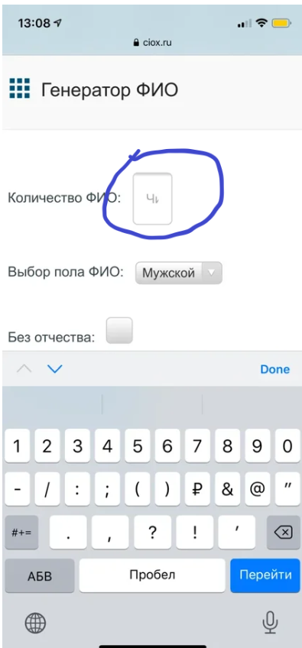

1. Описание: В мужских именах женские имена.

ОР: при генерировании мужских ФИО должны быть мужские ФИО.

ФР: сгенерированы женские имена при выборе мужского пола в форме «Выбор пола».

Примеры: Гаянэ (<https://ru.wikipedia.org/wiki/Гаянэ>), Нелли (<https://ru.wikipedia.org/wiki/Нелли>), Нинель (<https://ru.wikipedia.org/wiki/Нинель>), Любовь

Окружение:

- ОС Windows 10 x64, браузер Яндекс.Браузер 20.8.2.92 (64-bit);

- Смартфон iPhone XS, ОС iOS v13.6.1, браузер Safari v13.6.1

Приоритет: Высокий

Скриншоты:

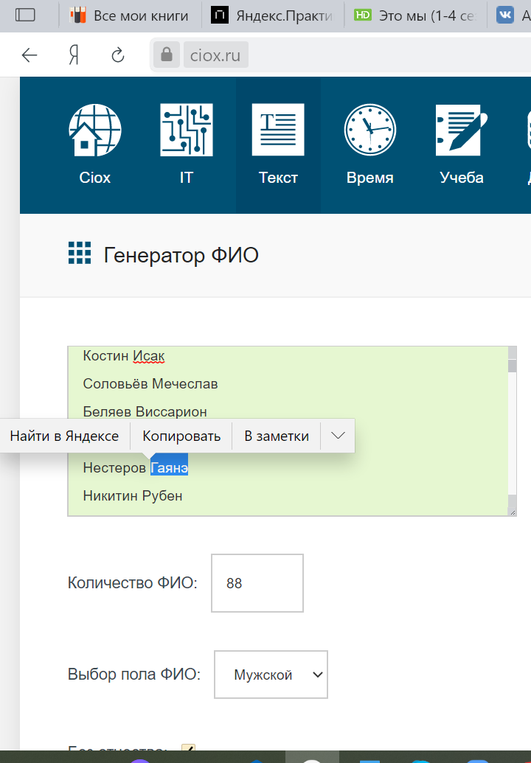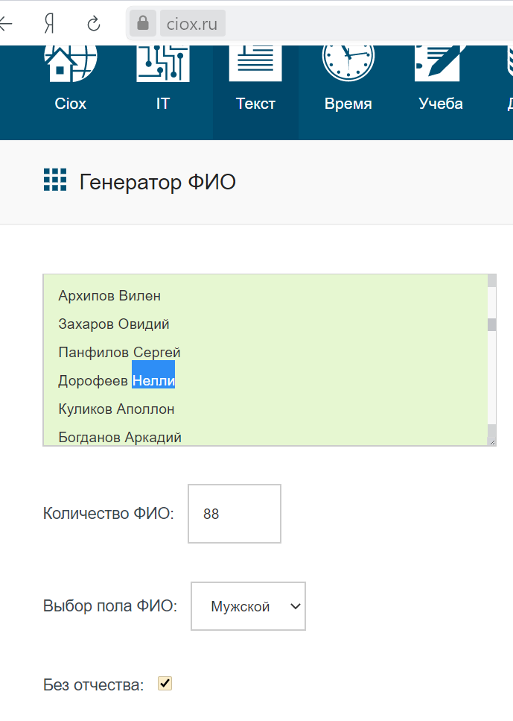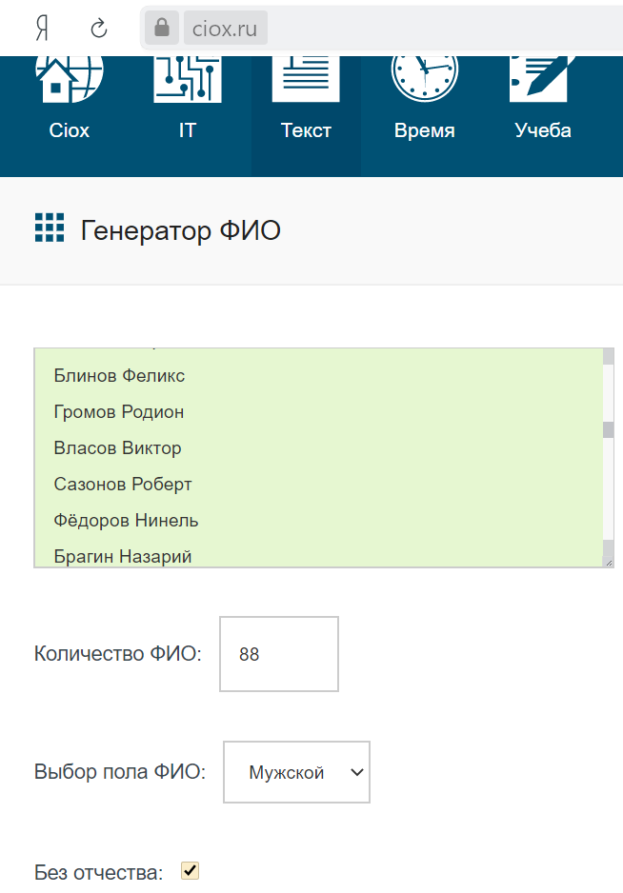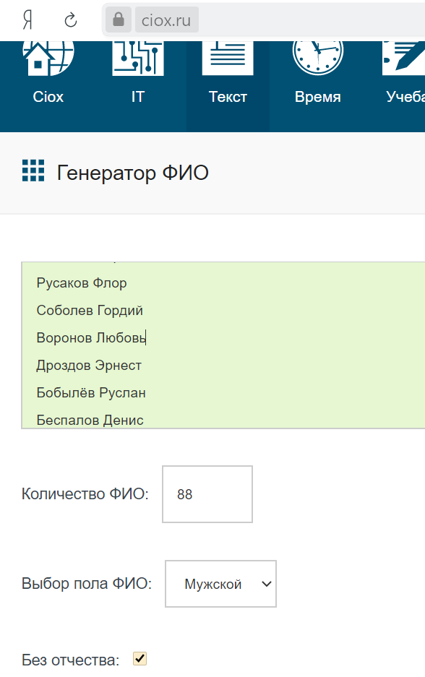

1. Описание: грамматические и орфографические ошибки в мужских именах и отчествах.

ОР: «Ибрагим», «Ильич», «Дмитриевич», «Яковлевич», «Михайлович», «Лукич», «Германович», «Глебович», «Георгиевич».

ФР: «Ибрагил», «Ильяович», «Дмитрьевич», «Яковович», «Михаилович», «Лукьевич», «Германнович», «Улебович», «Георгьевич».

Окружение:

- ОС Windows 10 x64, браузер Яндекс.Браузер 20.8.2.92 (64-bit);

- Смартфон iPhone XS, ОС iOS v13.6.1, браузер Safari v13.6.1

Приоритет: Незначительный

Скриншоты:

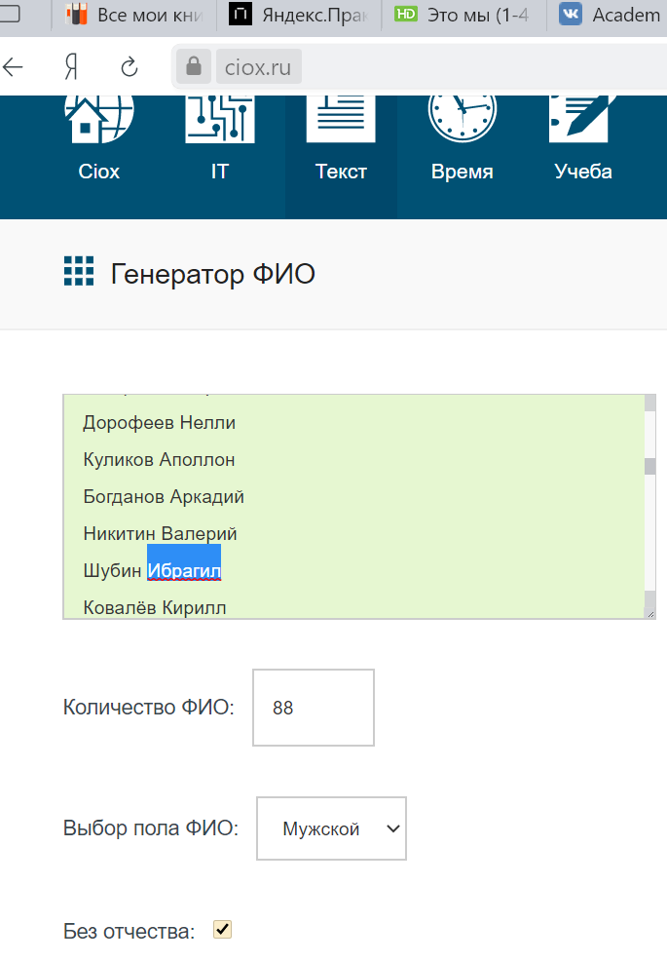 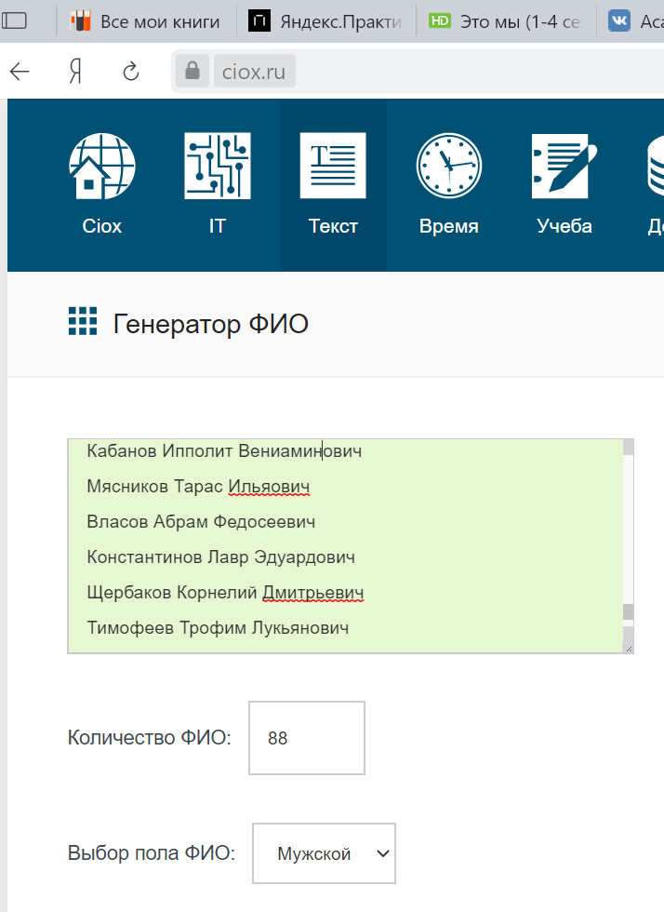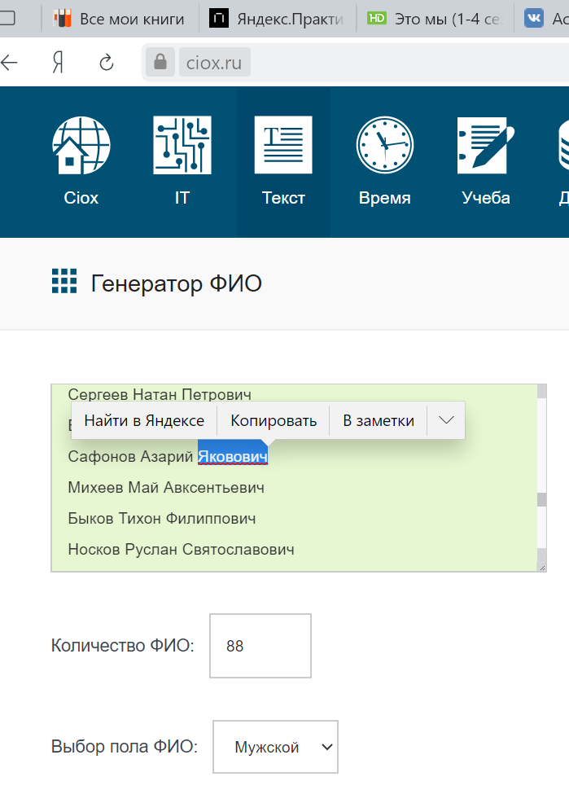 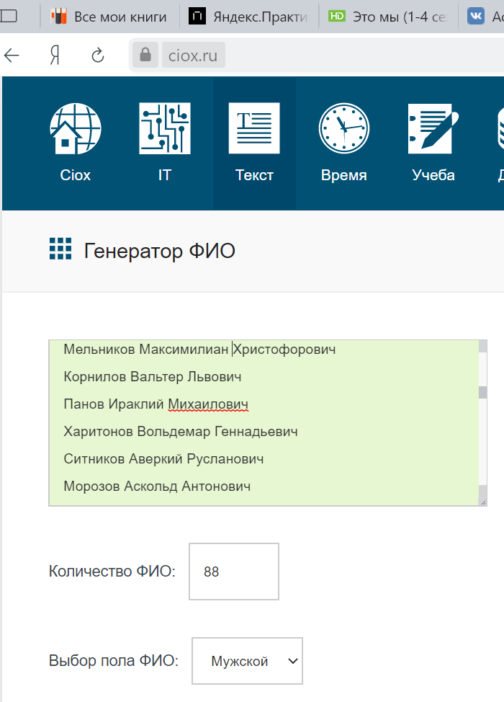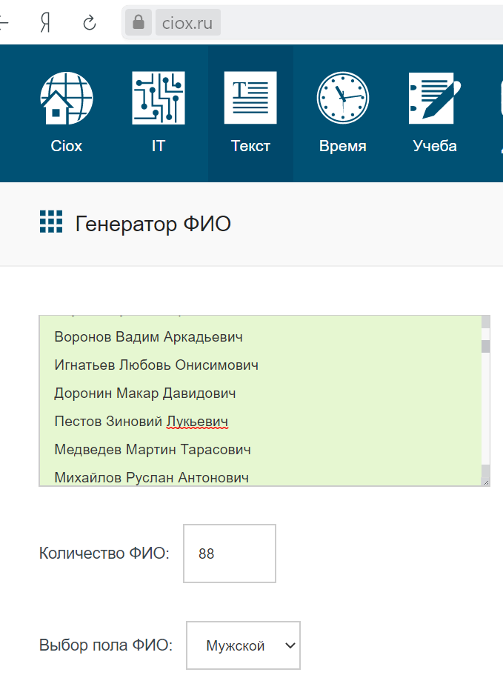

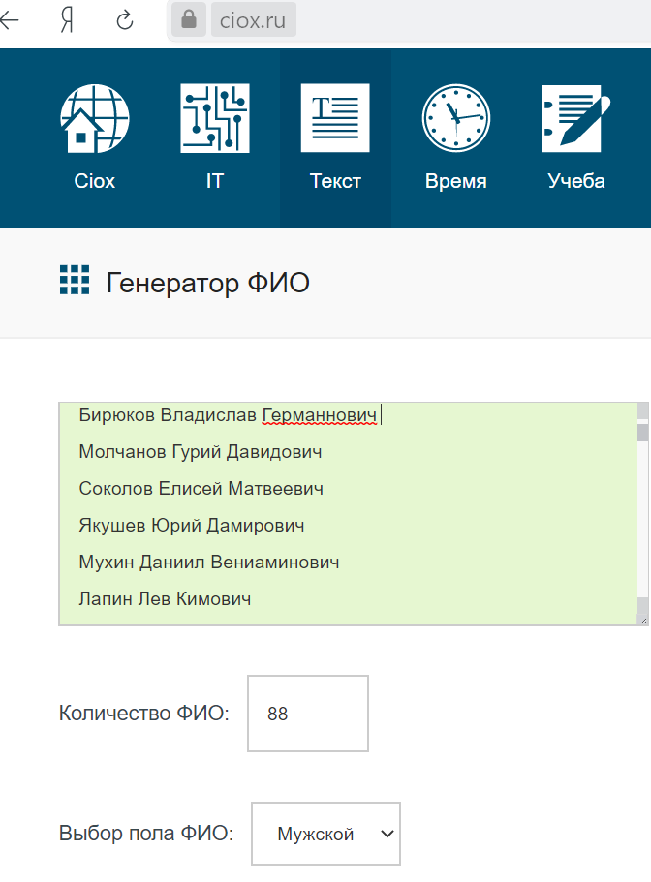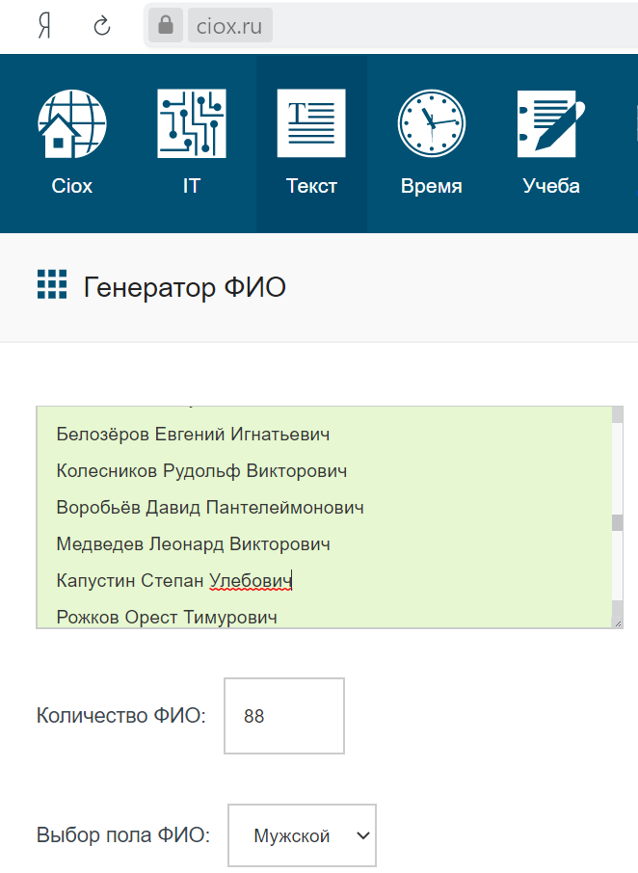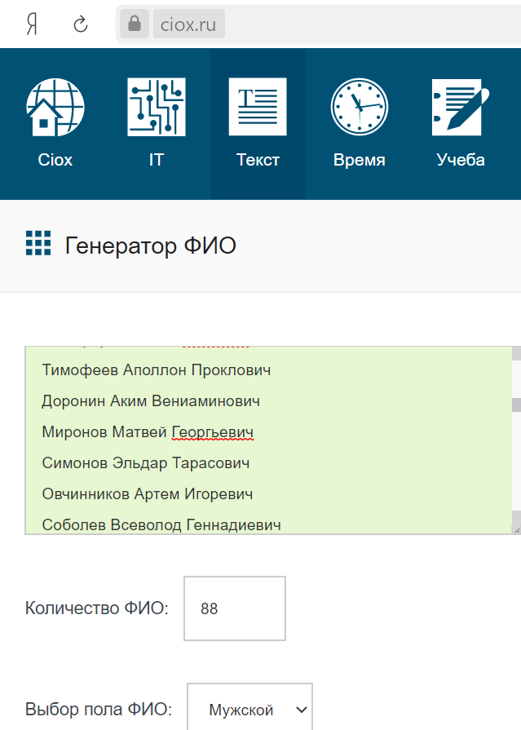

1. Описание: орфографические ошибки в женских именах.

ОР: «Властелина», «Елена» или «Илона», «Поллианна», «Идиллия», «Кармелита», «Гелиана», «Роксолана», «Ульяна», «Вирсавия», «Нина» или «Нонна».

ФР: «Властилина», «Илена», «Полианна», «Эдилия», «Кармелитта», «Гелианна», «Роксалана», «Ульна», «Версавия», «Нинна».

Окружение:

- ОС Windows 10 x64, браузер Яндекс.Браузер 20.8.2.92 (64-bit);

- Смартфон iPhone XS, ОС iOS v13.6.1, браузер Safari v13.6.1

Приоритет: Незначительный

Скриншоты:

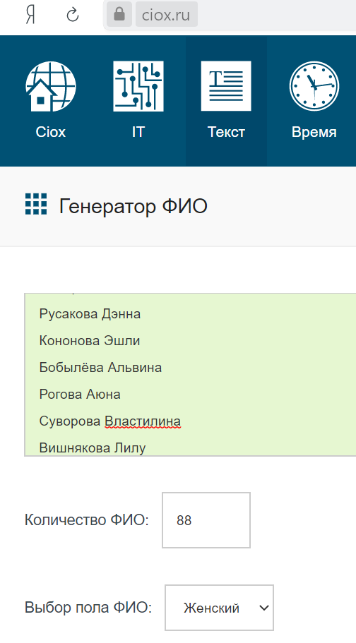 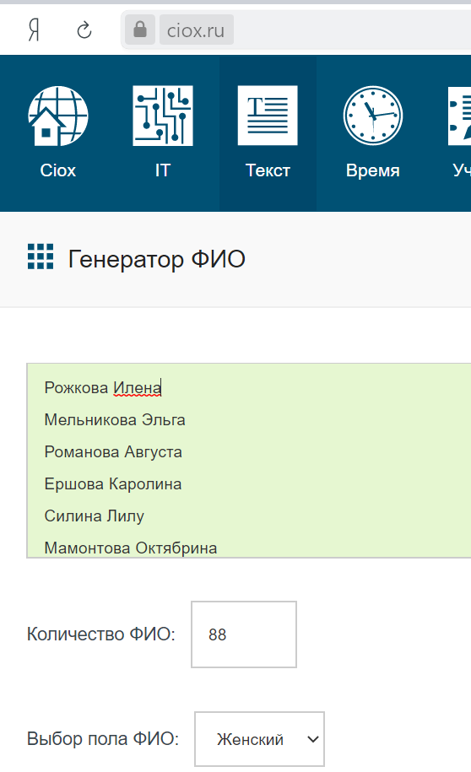 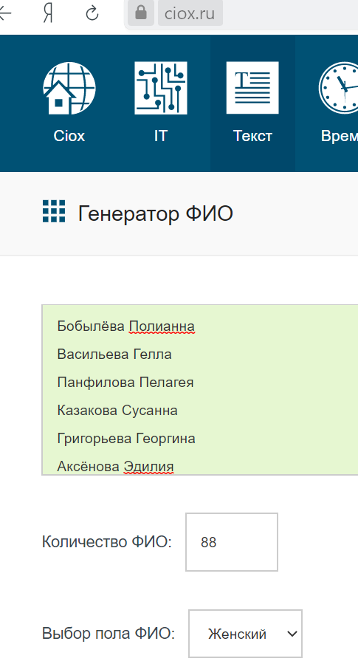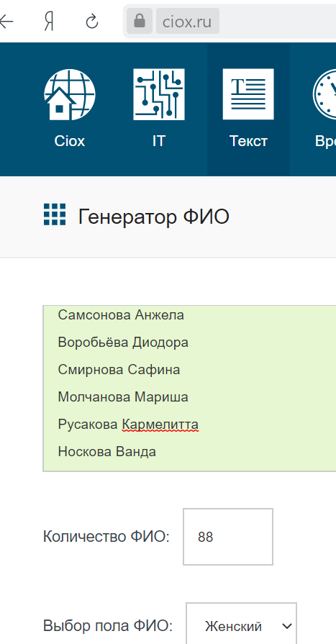 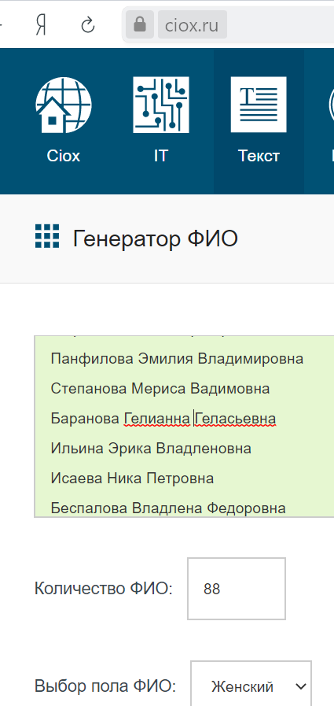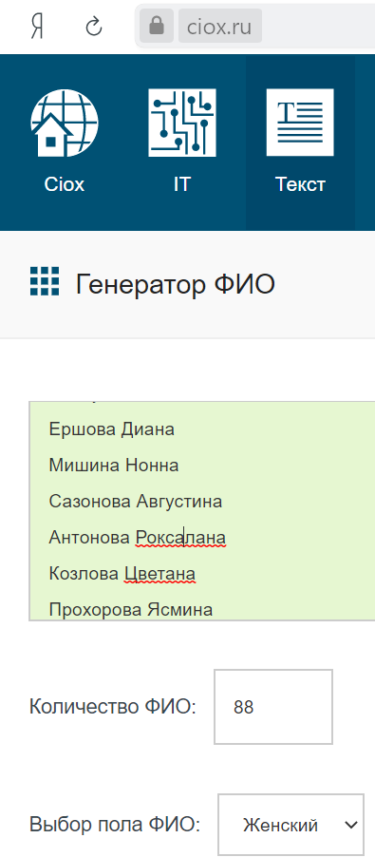 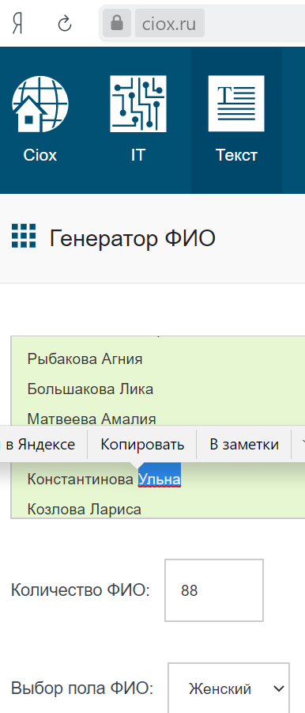 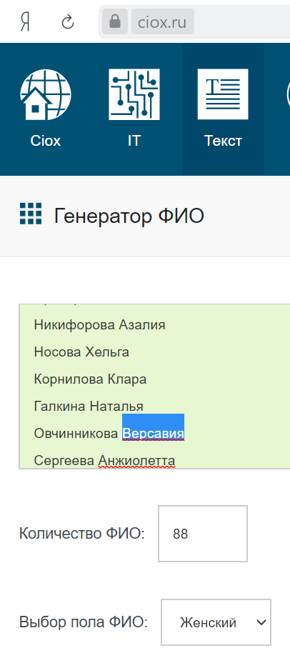 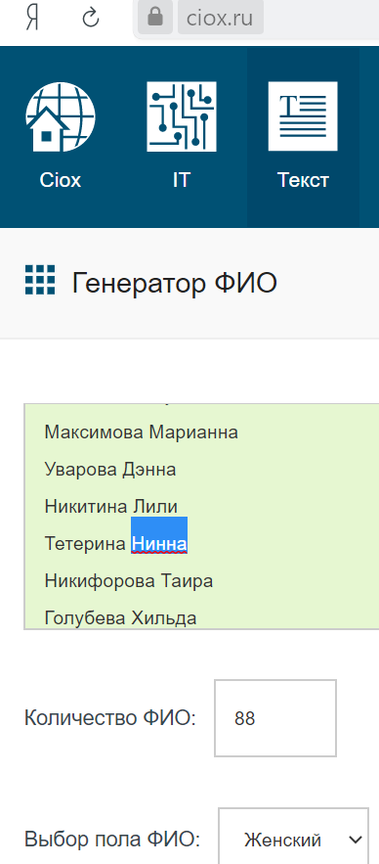

1. Описание: грамматические и орфографические ошибки в женских отчествах.

ОР: «Дмитриевна», «Ильинична», «Георгиевна», «Глебовна», «Михайловна», «Никитична», «Яковлевна», «Лукинична», «Германовна».

ФР: «Дмитрьевна», «Ильяовна», «Георгьевна», «Улебовна», «Михаиловна», «Никитевна», «Якововна», «Лукьевна», «Германновна».

Окружение:

- ОС Windows 10 x64, браузер Яндекс.Браузер 20.8.2.92 (64-bit);

- Смартфон iPhone XS, ОС iOS v13.6.1, браузер Safari v13.6.1

Приоритет: Незначительный

Скриншоты:

